別記様式第１号（第４条関係）

ｉ－ｃｏｒｅＦＵＣＨＵ使用許可申請書

年 月 日

府中市長 様
納付確認印
申請者（使用者） | 住所又は所在地
申請者（使用者） | 氏名又は名称  及び代表者氏名
申請者（使用者） | 連絡先

ｉ－ｃｏｒｅＦＵＣＨＵの使用許可を次のとおり申請します。
行事名称
（使用目的）
使用期間 |  | 年 月 日から 年 月 日まで
使用時間  （行事時間） |  | 時 分 から 時 分まで  （ 時 分 から 時 分まで ）
使用する施設 |  | □ 芝生広場（区画： ／ ㎡程度）□ 多目的室（ 大 ・ 小 ）  □ ギャラリースペース □ イベントスペース □ その他施設
使用する設備と  使用時間 |  | □ 大型モニター  （85㌅・50㌅） | 台数 | 時間 | □ 放送設備  （無線・有線） |  | 台数 | 時間
その他備品 |  | 品名 | 数量 |  | 品名 |  | 数量
 |  | 会議用テーブル |  |  | 可動式展示パネル
 |  | 会議用イス |  |  | 可動式３連展示パネル
電源使用 | □ 有 □ 無 |  | 物販 |  |  | □ 有 □ 無
入場料 | □ 有 □ 無 |  | 特別の設備 |  |  | □ 有 □ 無
施設使用料 | 円 |  | 備考欄
設備使用料 | 円
備品使用料 | 円
使用料総額 | 円
減免額 | 円
総額 | 円
※１ 太枠の中の必要事項を記入してください。
２ 行事の企画書等使用内容の詳細が分かる書類を添付してください。
３ 使用する施設は裏面の施設配置図に希望使用部分をマークしてください。
４ 搬入、搬出等の作業を行う時間帯を備考欄に記入してください。

施設全体図及び面積目安
I
Ｈ

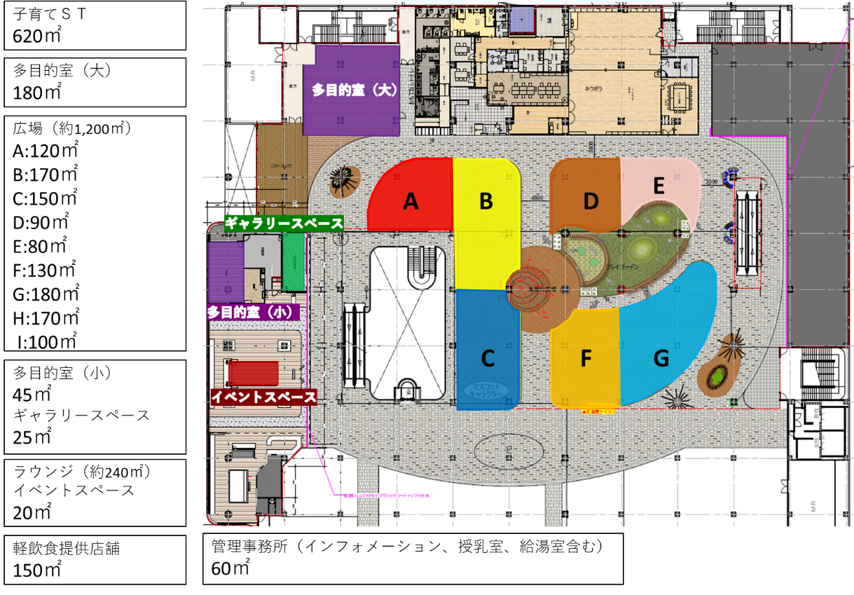

【使用料計算表】（受付担当者確認用）
使用する施設 | 使用面積 | 単 価 | 使用時間 | 使用料 | 営利使用（×1.5）
芝生広場
多目的室（大） | 全部 | 440
多目的室（小） | 全部 | 220
ギャラリースペース | 全部 | 110
イベントスペース | 全部 | 110
その他施設 | 5㎡あたり | 110
①合 計 額

使用する設備 | 単 価 | 台 数 | 使用時間 | 使用料
大型モニター | 220
放送設備 | 220
②合 計 額
総額（①＋②＋③）
円
計 算 | 確 認

使用する備品 | 単 価 | 個 数 | 使用料
会議用テーブル | 110
会議用イス | 60
可動式展示パネル | 110
可動式3連展示パネル | 110
③合 計 額

